一．注册篇（企业注册与登录）
方式一：企业登录我校就业信息网（网址：https://gzy.xiaopinyun.com/），点击单位注册提交资料，注册后即可登录。
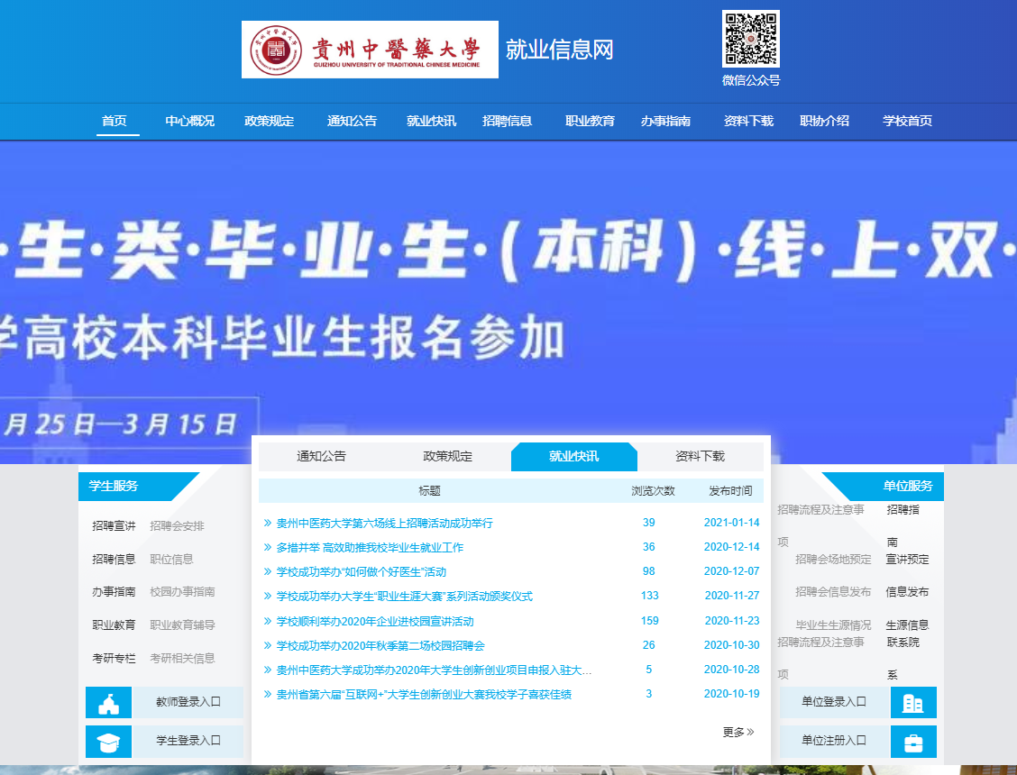
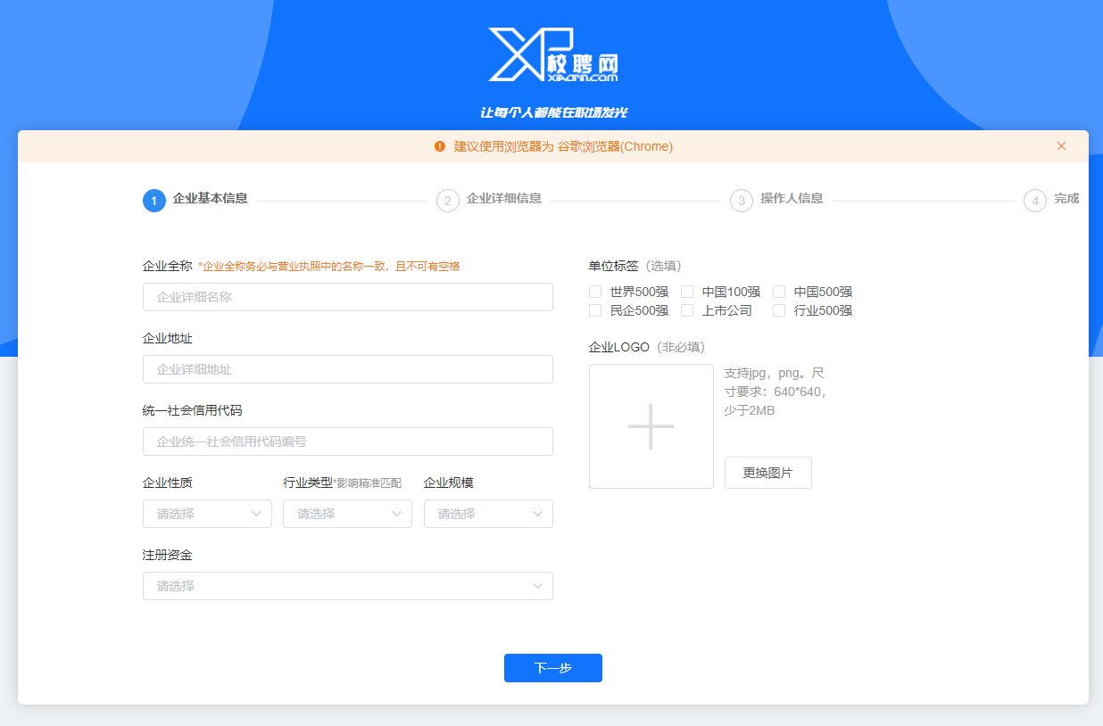
- 报名篇
- 在菜单栏点击【校园招聘】--【双选会】进入“双选会申请列表”，在“双选会申请列表”找到要申请的学校点击【申请入驻】或【立即报名】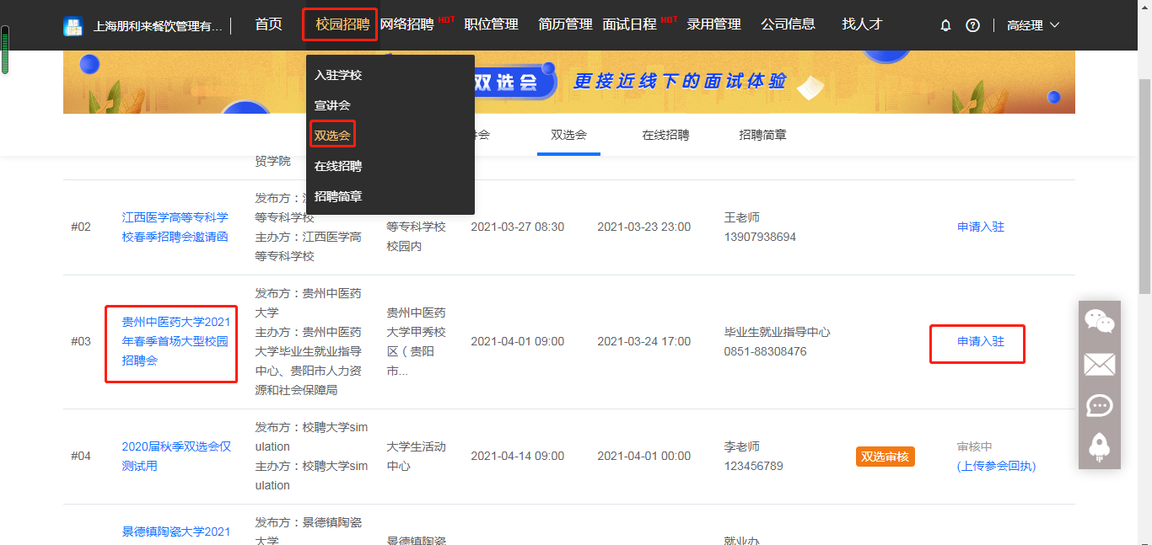
- 提交申请后，等待审核，在已报名列表查看进度，【入驻审核】--【双选审核】，学校通过后，企业被审核通过的状态为“现场招聘”，即为报名成功。
